Министерство образования и науки Пермского края

ГОСУДАРСТВЕННОЕ БЮДЖЕТНОЕ ПРОФЕССИОНАЛЬНОЕ

ОБРАЗОВАТЕЛЬНОЕ УЧРЕЖДЕНИЕ

«ПЕРМСКИЙ ПОЛИТЕХНИЧЕСКИЙ КОЛЛЕДЖ ИМЕНИ Н.Г. СЛАВЯНОВА»

**ПОЯСНИТЕЛЬНАЯ ЗАПИСКА**

**К курсовому проекту**

**По МДК 04.02 Веб-программирование**

**Тема: Создание веб-новеллы «Мирсвет. Коллективный сеанс»**

Работу выполнил:

студент группы СА-23/1к  
Широков Платон Сергеевич  
Проверил преподаватель:

Лиштван Александра Алексеевна

____________ оценка

____________ подпись

Пермь 2025

**СОДЕРЖАНИЕ**

Введение 3

Основная часть 4

Подготовка учебного материала 4

Физическая схема 5

Дизайн 6

Цветовая схема 8

Шрифт 11

Разработка стиля сайта 12

Верстка 13

Тестирование 14

Заключение 15

Список использованных источников 16

Приложение А 17

Приложение Б 18

# ВВЕДЕНИЕ

Визуальная новелла — это интерактивный жанр компьютерных игр, который сочетает в себе элементы повествования, художественного оформления и взаимодействия с пользователем. Цель данного курсового проекта — разработать визуальную новеллу с использованием технологий HTML и CSS, что позволит создать увлекательный и интерактивный опыт для пользователей.

Цель: создать веб-новеллу используя HTML и CSS

Задачи:

1. Разработка сценария и структуры сюжета.
2. Создание графических ресурсов (иллюстрации, фоны).
3. Реализация пользовательского интерфейса с помощью HTML и CSS.
4. Тестирование и отладка проекта.
5. Оформить отчет по курсовой работе.

# ОСНОВНАЯ ЧАСТЬ

**Подготовительный этап разработки сайта**

**Цель проекта**

Создание полноценной визуальной новеллы, которая включает в себя сюжет, графику и интерактивные элементы.

# Актуальность проекта

С развитием цифровых технологий и увеличением интереса к интерактивным формам искусства, визуальные новеллы становятся все более популярными. Они позволяют авторам рассказать свои истории, а игрокам — принимать участие в сюжете, что делает данный жанр уникальным. Создание визуальной новеллы на HTML предоставляет возможность изучить основы веб-разработки и взаимодействия с пользователем.

**Технические и программные средства**

Для создания веб-сайта были выбраны следующие программные средства:

1. HTML: Для структурирования контента.
2. CSS: Для стилизации элементов и создания интерфейса.
3. Браузер: Microsoft Edge
4. Текстовый редактор: Sublime Text

# Описание проекта

# Мирсвет: Коллективный Сеанс — это интерактивная визуальная новелла в жанре психологического хоррора. Игрок в роли журналистки-расследователя погружается в тайны заброшенного санатория, где когда-то проводились эксперименты над сознанием. Каждое принятое решение приближает к одной из четырёх концовок, раскрывая истинную ценустраха, памяти и правды.

Основные компоненты проекта

* Сюжет. Интерактивная история из четырёх глав с ветвящимися выбором и несколькими финалами. Повествование строится вокруг противостояния героини и коллективного разума «Пациента 23»; у игрока есть возможность сохранить доказательства, уничтожить их или слиться с туманным сознанием санатория.
* Графика. Иллюстрации коридоров, лабораторий и ключевых предметов (дневник, аппарат «Сеанс», амулет) поддерживают атмосферу тревожного забвения. Анимированные эффекты затемнения, свет фонарика и статический «шум» усиливают чувство присутствия.
* Интерфейс. Простая навигация на HTML5 + CSS3: фиксированное меню-хедер, кнопки-выборы под каждым абзацем, адаптивная вёрстка под десктоп и мобильные устройства. Игрок мгновенно понимает, куда нажать, чтобы исследовать локации, вернуться к прежнему экрану или начать новую ветку.

Таким образом, проект сочетает лаконичный интерфейс, атмосферное визуальное оформление и нелинейный сюжет, позволяя каждому игроку прожить собственную версию кошмара санатория «Мирсвет».

# Физическая схема

После обработки материала была определена физическая схема сайта (Таблица 1) и логическая (Приложение А).

Таблица 1 – Физическая схема (замена)

|  |  |
| --- | --- |
| Название страницы | Название файла страницы |
| Главная | Index.html |
| Оглавление | Chapters.html |
| Об игре | About.html |
| Об авторах | Authors.html |
| Концовка a (забвение) | Other/pages/endings/enda.html |
| Концовка b (анонимное разоблачение) | Other/pages/endings/endb.html |
| Концовка c (симбиоз с туманом) | Other/pages/endings/endc.html |
| Концовка d (цена правды) | Other/pages/endings/endd.html |

# Дизайн

**Макет**

Для данного веб-сайта был выбран предложенный шаблон. (рис. 1)

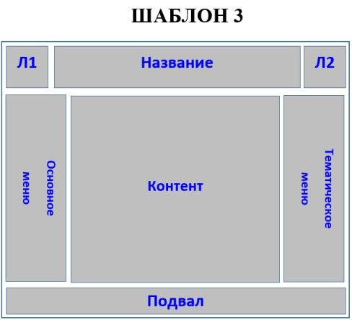

**Рисунок 1** – Шаблон веб-сайта